Trò chơi tìm lối đi trong mê cung
Tìm lối đi trong mê cung là một trong những trò chơi trí tuệ cho trẻ mầm non phổ biến. Bên cạnh việc giúp bé phát triển trí tuệ thì trò chơi này còn giúp bé rèn luyện kỹ năng phân tích, tính kiên nhẫn và khả năng quan sát.
Phụ huynh có thể in ra giấy hoặc mua bộ trò chơi này tại các cửa hàng tạp hóa. Bố mẹ cũng có thể chơi cùng bé để tăng sự thích thú. Ngoài ra, bố mẹ nên chuẩn bị trước cho bé một chiếc bút màu, cục tẩy để xóa đường đi. Cuối cùng, tùy thuộc vào từng loại mê cung bố mẹ có thể đặt câu hỏi để bé hiểu được yêu cầu của trò chơi trí tuệ này. Đặc biệt, để tăng sự hứng khởi khi chơi, bố mẹ có thể chuẩn bị một món quà để thưởng cho trẻ khi trẻ giải đúng các loại mê cung khó.
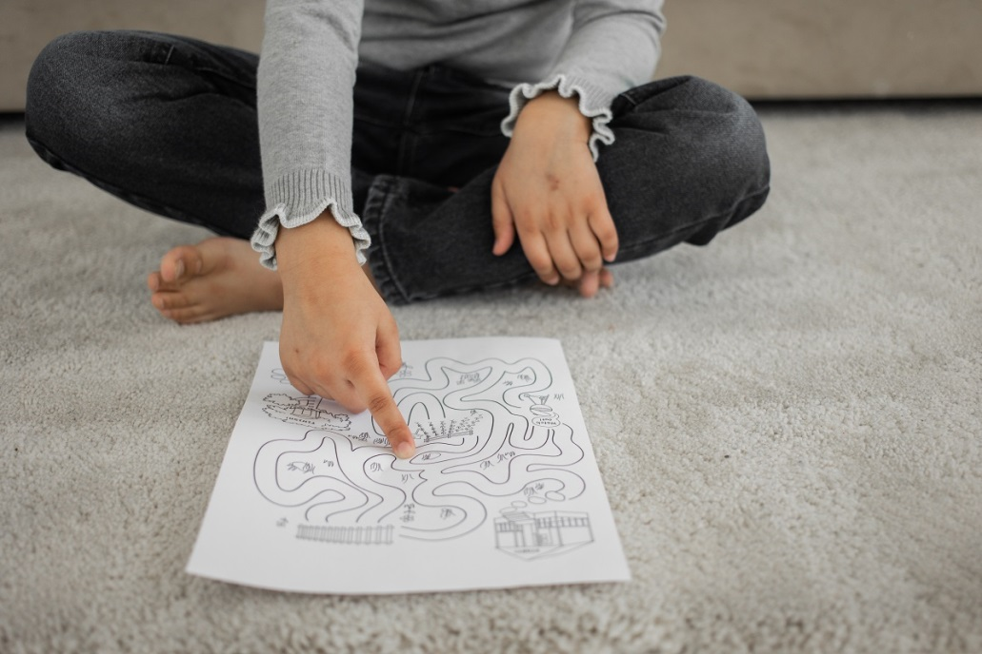
Trò chơi tìm lối đi trong mê cung giúp tăng khả năng quan sát, phân tích và ghi nhớ cho trẻ

